Уточнение диаграммы состояния системы Au−Pd комплексом методов физико-химического анализа
Ушаков Е.А.
Студент, 2 курс специалитета
Московский государственный университет имени М.В. Ломоносова,
химический факультет, Москва, Россия
E-mail: e.ushakov04@gmail.com
Сплавы благородных металлов на основе палладия являются корозионностойкими и биоинертными материалами, благодаря чему находят широкое применение в стоматологии [1] и других областях промышленности. Для удешевления сплавов при сохранении процентного содержания благородных металлов, а также для улучшения некоторых технологических характеристик в состав таких сплавов вводят золото. Система Au−Pd довольно простая: на всей области составов существует область твердых ГЦК-растворов, которые находятся в равновесии с жидкостью. Тем не менее, область плавления изучена, по сути, в единственной работе [2], опубликованной более 100 лет назад. (Плавление образца состава Au50Pd50 было также исследовано авторами [3], результаты совпали с [2].)
Для уточнения диаграммы состояния системы Au−Pd методом дуговой плавки были синтезированы 4 сплава системы Au−Pd составов Au20Pd80, Au40Pd60, Au60Pd40, Au80Pd20. Для гомогенизации сплавы отжигали при температуре 1000 ℃ в течение 400 часов. Гомогенность полученных образцов подтверждали методом сканирующей электронной микроскопии. Состав образцов определяли методом микрорентгеноспектрального анализа. Температуры ликвидуса и солидуса сплавов определяли методом дифференциально-термического анализа.
На основании полученных результатов были определены температуры солидуса и ликвидуса исследуемых сплавов, и по этим значениям была построена фазовая диаграмма системы Au−Pd (рис. 1). Полученные данные о температурах плавления сплавов системы Au−Pd и, соответственно, диаграмма состояния этой системы хорошо согласуются с немногочисленными литературными данными о ней [2, 3].

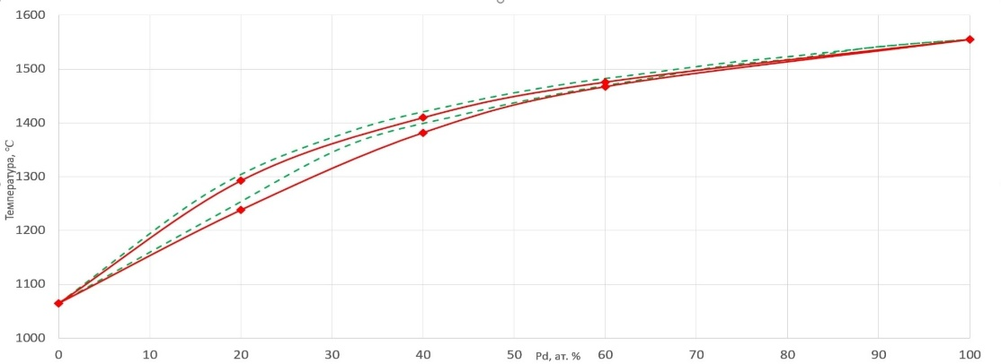
Рис. 1. Фазовая диаграмма системы Au−Pd

Литература
1. Лебеденко И.Ю., Карева М.А., Степанова Г.С. Сплав на основе палладия для изготовления зубных протезов. Патент № 2481095. 10 мая 2013 г.
2. R. Ruer. Über die Legierungen des Palladiums mit Gold // Z. Anorg. Chem. — 1906. — Bd. 51. — S. 391–396.
3. J. M. Miane, M. Gaune-Escar, J. P. Bros. Liquidus and Solidus Surface of the Ag-Au–Pd Equilibrium Phase Diagram // High Temperatures-High Pressures. —1977. — Vol. 9. — P. 465-469.

